Целеполагание на уроке
Плохой учитель преподносит истину,
Хороший - учит ее находить.
А.Дистерверг.

В современной школе набирает силу компетентностный подход. Определена целая система компетенций, представляющих собой ориентиры в работе учителя и учащихся. Одной из ключевых компетенций называется компетенция целеполагания. В данном случае новым образовательным продуктом для ученика выступают поставленные им цели, составленные планы и программы.
В педагогике целеполагание - это процесс выявления целей и задач субъектов деятельности (учителя и ученика), их предъявления друг другу, согласования и достижения. Оно должно быть субъектным и соответствовать планируемому результату.
Целеполагание как постановка учебной задачи на основе соотнесения того, что уже известно и усвоено учащимся, и того, что еще неизвестно, относится к регулятивному виду УУД, который обеспечивает учащимся организацию их учебной деятельности.
Цели должны быть
- Диагностируемые. Диагностичность целей обозначает, что имеются средства и возможности проверить, достигнута ли цель. Критерии измеримости бывают качественные и количественные.
- Конкретные.
- Понятные.
- Осознанные.
- Побудительные (побуждать к действию).
- Точные. Цель не должна иметь расплывчатые формулировки. Не следует употреблять такие расплывчатые выражения, как «узнать», «почувствовать»,
« понять».
Под целями занятия понимают те результаты, которые предполагает достичь педагог в процессе совместной деятельности с обучающимися при их обучении, воспитании, развитии. Все три цели тесно взаимосвязаны, и в зависимости от конкретных условий их роль в организации и проведении занятия различна. На занятии практически решаются все три цели. Одна из них, как правило, выступает в роли основной, а другие, решая собственные задачи, в то же время помогают достижению главной, ведущей цели.
В цели необходимо проектировать деятельность учителя и учащихся.
Лишь в том случае, когда ученик осознает смысл учебной задачи и примет ее как лично для него значимую, его деятельность станет мотивированной и целенаправленной.
Чтобы ученик сформулировал и присвоил себе цель, его необходимо столкнуть с ситуацией, в которой он обнаружит дефицит своих знаний и способностей. В этом случае цель им воспримется как проблема, которая, будучи реально объективной, для него выступит как субъективная.
Цели должны быть достаточно напряженными, достижимыми, осознанными учащимися, перспективными и гибкими, то есть реагирующими на изменившиеся условия и возможности их достижения. Но это не является гарантией высокой результативности урока. Необходимо еще определить, как и с помощью чего они будут реализованы.
Даже самая совершенная система целей обучения мало поможет практике, если учитель не будет иметь правильного представления о путях достижения этих целей через деятельность учащихся, последовательность выполнения ими отдельных действий.
Умение согласования целей субъектов деятельности (учителя и ученика) является одним из критериев педагогического мастерства. При этом важно обеспечить ее понимание и принятие учащимися как собственной, значимой для себя. Традиционно учитель в начале урока называл его тему и четко проговаривал цель, что сразу предполагало субъектно-объектные отношения, при которых цель – прежде всего получение знаний.
Современная педагогика требует умения осознавать и другие цели. Для этого необходимо учить детей выделять главное, то есть выбору целей обучения.
Для того чтобы цели преподавателя стали целями учащихся, необходимо использовать приемы целеполагания, которые выбирает учитель. Все приемы целеполагания классифицирую на:
1. Визуальные:
- Тема-вопрос
Тема урока формулируется в виде вопроса. Учащимся необходимо построить план действий, чтобы ответить на поставленный вопрос. Дети выдвигают множество мнений, чем больше мнений, чем лучше развито умение слушать друг друга и поддерживать идеи других, тем интереснее и быстрее проходит работа. Руководить процессом отбора может сам учитель или выбранный ученик, а учитель в этом случае может лишь высказывать свое мнение и направлять деятельность.
- Работа над понятием
Учащимся предлагается для зрительного восприятия название темы урока и просьба объяснить значение каждого слова или отыскать в "Толковом словаре". Далее, от значения слова определяем цель урока. Аналогичное можно сделать через подбор родственных слов или через поиск в сложном слове словосоставляющих основ.
- Ситуация яркого пятна
Среди множества однотипных предметов, слов, цифр, букв, фигур одно выделено цветом или размером. Через зрительное восприятие внимание концентрируется на выделенном предмете. Совместно определяется причина обособленности и общности всего предложенного. Далее определяется тема и цели урока.
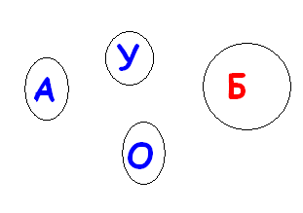
- Группировка.
Ряд слов, предметов, фигур, цифр предлагаю детям разделить на группы, обосновывая свои высказывания. Основанием классификации будут внешние признаки, а вопрос: "Почему имеют такие признаки?" будет задачей урока.
Например: Разделите на две группы числа: 6, 12, 17, 5, 46, 1, 21, 72, 9.
- Исключение
Прием можно использовать чрез зрительное или слуховое восприятие.
Повторяется основа приема "Яркое пятно", но в этом случае детям необходимо через анализ общего и отличного, найти лишнее, обосновывая свой выбор.
Например, тема урока "Дикие животные".
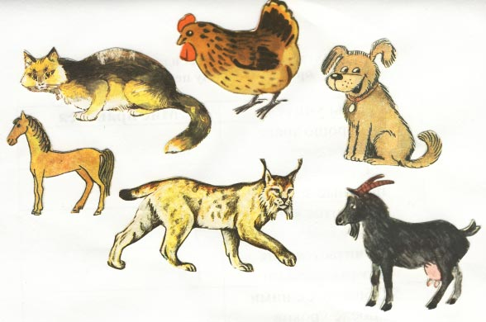
- Домысливание
1. Предлагается тема урока и слова "помощники":
Повторим
Изучим
Узнаем
Проверим
С помощью слов «помощников» дети формулируют цели урока.
2. Определить причину объединения слов, букв, предметов, проводя анализ закономерности и опираясь на свои знания.
- Проблемная ситуация
Создаётся ситуация противоречия между известным и неизвестным. Последовательность применения данного приема такова:
– Самостоятельное решение
– Коллективная проверка результатов
– Выявление причин разногласий результатов или затруднений выполнения
– Постановка цели урока.
2. Аудиальные:
- Подводящий диалог
На этапе актуализации учебного материала ведется беседа, направленная на обобщение, конкретизацию, логику рассуждения. Диалог подводят к тому, о чем дети не могут рассказать в силу некомпетентности или недостаточно полного обоснования своих действий. Тем самым возникает ситуация, для которой необходимы дополнительные исследования или действия. Ставится цель.
- Собери слово
- Исключение
- Проблема предыдущего урока.
В конце урока детям предлагается задание, в ходе которого должны возникнуть трудности с выполнением, из-за недостаточности знаний или недостаточностью времени, что подразумевает продолжение работы на следующем уроке. Таким образом, тему урока можно сформулировать накануне, а на следующем уроке лишь восстановить в памяти и обосновать.
Например, на уроках русского языка и литературы можно употребить множество приемов целеполагания, которые подсказаны методической литературой (вставить буквы, слова, знаки; найти ключевые слова, ошибки; собрать текст, восстановить; составить собственный текст, привести примеры, составить план, алгоритм и т.д.).
Учитель может назвать тему урока и предложить учащимся сформулировать цель с помощью приемов целеполагания.
Легко заметить, что практически все приемы целеполагания строятся на диалоге, поэтому очень важно грамотно сформулировать вопросы, учить детей не только отвечать на них, но и придумывать свои.
Цель необходимо записать на доске. Затем она обсуждается, при этом выясняется, что цель может быть не одна. Теперь необходимо поставить задачи (это можно сделать через действия которые будут выполняться: читать учебник, сделать конспект, слушать доклад, составить таблицу, выписать значения слов и так далее). Задачи также записываются на доске. В конце урока необходимо вернуться к этой записи и предложить учащимся не только проанализировать, что им удалось сделать на уроке, но и увидеть, достигли ли они цели, а в зависимости от этого – формулируется домашнее задание.
Обязательными условиями использования перечисленных приемов является:
- учет уровня знаний и опыта детей,
- доступность, т.е. разрешимая степень трудности,
- толерантность, необходимость выслушивания всех мнений правильных и неправильных, но обязательно обоснованных,
- вся работа должна быть направлена на активную мыслительную деятельность.
Приемы целеполагания формируют мотив, потребность действия. Ученик реализует себя как субъект деятельности и собственной жизни.
Процесс целеполагания – это коллективное действие, каждый ученик – участник, активный деятель, каждый чувствует себя созидателем общего творения. Дети учатся высказывать свое мнение, зная, что его услышат и примут. Учатся слушать и слышать другого, без чего не получится взаимодействия.
Именно такой подход к целеполаганию является эффективным и современным

